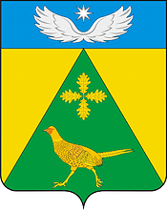

АДМИНИСТРАЦИЯ НОВОПАШКОВСКОГО СЕЛЬСКОГО

ПОСЕЛЕНИЯ КРЫЛОВСКОГО РАЙОНА

ПОСТАНОВЛЕНИЕ

от 15.10.2019 № 73

ст-ца Новопашковская

Об отмене особого пожароопасного периода
на территории Новопашковского сельского поселения

В связи с нормализацией пожарной обстановки на территории Новопашковского сельского поселения, отсутствием знойной засушливой погоды п о с т а н о в л я ю:
1.Отменить с 15.10.2019. на территории Новопашковского сельского поселения особый пожароопасный период, введенный постановлением администрации Новопашковского сельского поселения от 20.05.2019. № 44 «О введении особого противопожарного режима на территории Новопашковского сельского поселения».
2. Контроль за выполнением настоящего постановления оставляю за собой.
3. Настоящее постановление вступает в силу со дня его подписания.

Глава Новопашковского сельского поселения
Крыловского района И.В. Корсун

